Управление Пенсионного фонда РФ
в Асиновском районе Томской области (межрайонное)

2439 жителям региона повышена пенсия за сельский стаж

27 мая 2019

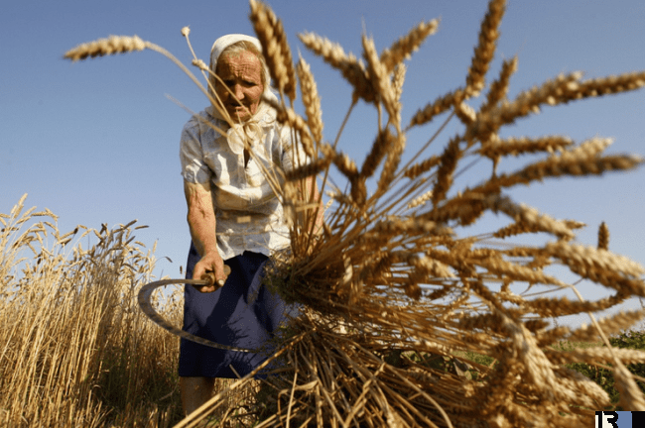
С 1 января 2019 года законом предусмотрено 25-процентное повышение фиксированной выплаты к страховой пенсии по старости или по инвалидности сельским труженикам.
На сегодняшний день такую прибавку к пенсии в Томской области получили 2439 пенсионеров. Причем, для 2067 пенсионеров повышение произведено с 1 января 2019 года в беззаявительном порядке на основании имевшихся в Пенсионном фонде данных. Остальным гражданам перерасчет был сделан после того, как они предоставили недостающие документы в течение января – марта текущего года.
В настоящее время базовая ставка фиксированной выплаты к страховой пенсии установлена на уровне 5334,19 рублей, таким образом, повышение на 25 % составляет 1333 рубля. Именно на такую сумму повышены пенсии сельских тружеников.
Напомним, что сельские жители могут рассчитывать на увеличение фиксированной выплаты страховой пенсии только при наличии трех обязательных условий:

-30-летний стаж работы в определенных должностях на предприятиях агропромышленного комплекса,

-проживание в сельской местности,

-отсутствие факта работы в настоящее время.

Если, по мнению гражданина, у него соблюдены все 3 вышеназванных условия для перерасчета фиксированной выплаты, но перерасчет с 01.01.2019 не был произведен, следует обратиться в Клиентскую службу по месту жительства для проверки указанных обстоятельств. При отсутствии в Пенсионном фонде каких-либо подтверждающих документов, пенсионер вправе самостоятельно в любое время предоставить дополнительные документы, необходимые для перерасчета, приложив заявление. Гражданин может сделать это на протяжении всего 2019 года. В этом случае указанный перерасчет будет проведен с 1 января 2019 года. Если же пенсионер обратится за перерасчетом после 31 декабря 2019 года, перерасчет будет ему произведен с 1 числа месяца, следующего за месяцем его обращения.
Дополнительную информацию можно узнать по телефону: 38(241) 2-47-85.
УПФР в Асиновском районе Томской области (межрайонное)
Тел.: (38241) 2-12-19; E-mail: admin009@080.pfr.ru

